**CONSIGNA CLASE 10**

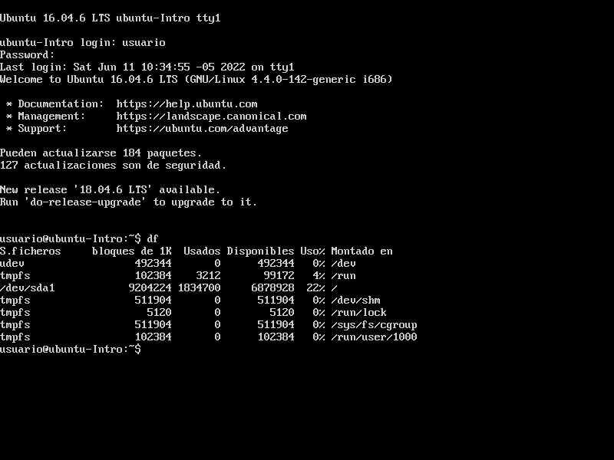

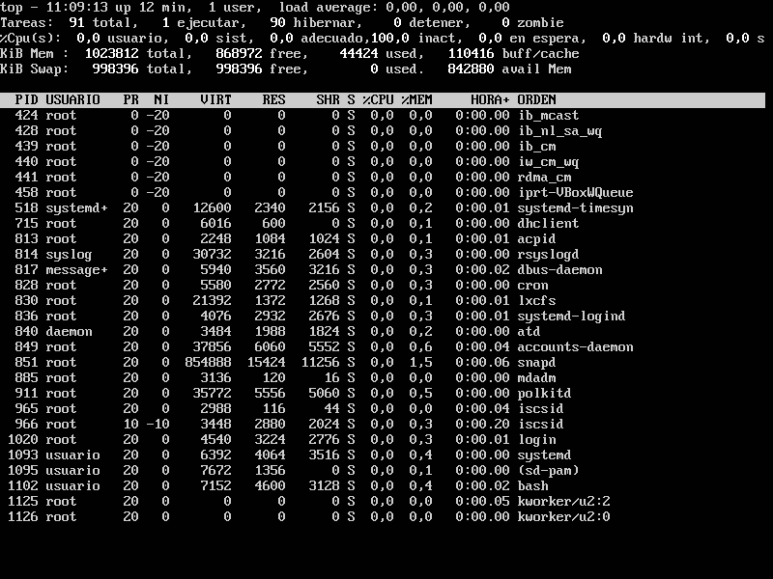

El comando **df** muestra el espacio en disco utilizado por el sistema de ficheros.

El **comando top** te permite ver las tareas del sistema que se ejecutan en tiempo real. Proporciona un buen resumen de tu sistema para verificar rápidamente si algo se destaca que pueda estar causando problemas con tu sitio web o servidor.

Alexander Serrate